Протокол занятия № 2, 14.09.2013

Тема занятия: «Устройство компьютера. Far Manager. WinSCP»

Дата последнего изменения: 15.10.2013

Задание 1. О fasta-файле выданного мне организма.

Выданное имя файла: Y15937.gbk

В последовательности было 6440 нуклеотидов – это можно узнать из следующих строчек: «ID Y15937; SV 2; linear; genomic RNA; STD; VRL; 6440 BP» или «SQ Sequence 6440 BP; 1595 A; 1490 C; 1656 G; 1699 T; 0 other».

Дополнительное задание по заданию 1.

Кроме нуклеотидной последовательности, из файла можно узнать следующую информацию:

Более подробное описание организма (систематика), чей геном записан в данный fasta-файл: «Viruses; ssRNA positive-strand viruses, no DNA stage; Astroviridae; Mamastrovirus.»

Ключевые слова, по которым можно найти данный fasts-файл: «capsid protein; genome; non structural protein; precursor; RNA-dependant RNA polymerase; serine protase.»

Список публикаций и книг, написанных о данном организме. Например: «[1] PUBMED; 9568965. Jonassen C.M., Jonassen T.O., Grinde B.; "A common motif in the 3' end of the genomes of astroviruses, avian infectious bronchitis virus and an equine rhinovirus"; J. Gen. Virol. 79:715-718(1998).»

Информация о генах данного организма: их координаты, продукты транскрипции и идентификаторы в различных базах данных.

Аминокислотная последовательность белков данного организма.

Дата создания файла «19-DEC-1997 (Rel. 54, Created)» и дата изменения «31-MAR-2003 (Rel. 75, Last updated, Version 6)»

Задание 2. Информация о компьютере.
Модель моего компьютера: Samsung RC530.
- Процессор:
  - Модель процессора - Intel® Core™ i7-2630QM
  - Архитектура процессора – Sandy Bridge
  - Битность процессора - x64
- Оперативная память (ОЗУ):
  - Тип оперативной памяти - DDR III
  - Объем оперативной памяти - 6144 Мб
  - Частота оперативной памяти - 1333 МГц
  - Количество слотов для оперативной памяти на материнской плате - 2
- Графический адаптер:
  - Модель графического процессора – NVIDIA GeForce GT 540M
  - Объем и тип памяти графического процессора : тип GDDR3, 1024 Мб
  - Количество ядер графического процессора – 96
- Хранилище данных (указать все, если их несколько):
  - Тип хранилища - HDD, интерфейс - SATA II Hard Drive
  - Объем хранилища – 500 ГБ
- Операционная система (ОС):
  - Тип ОС – Windows 7 Домашняя базовая
  - Битность ОС – 64 бит

Фото компьютера:

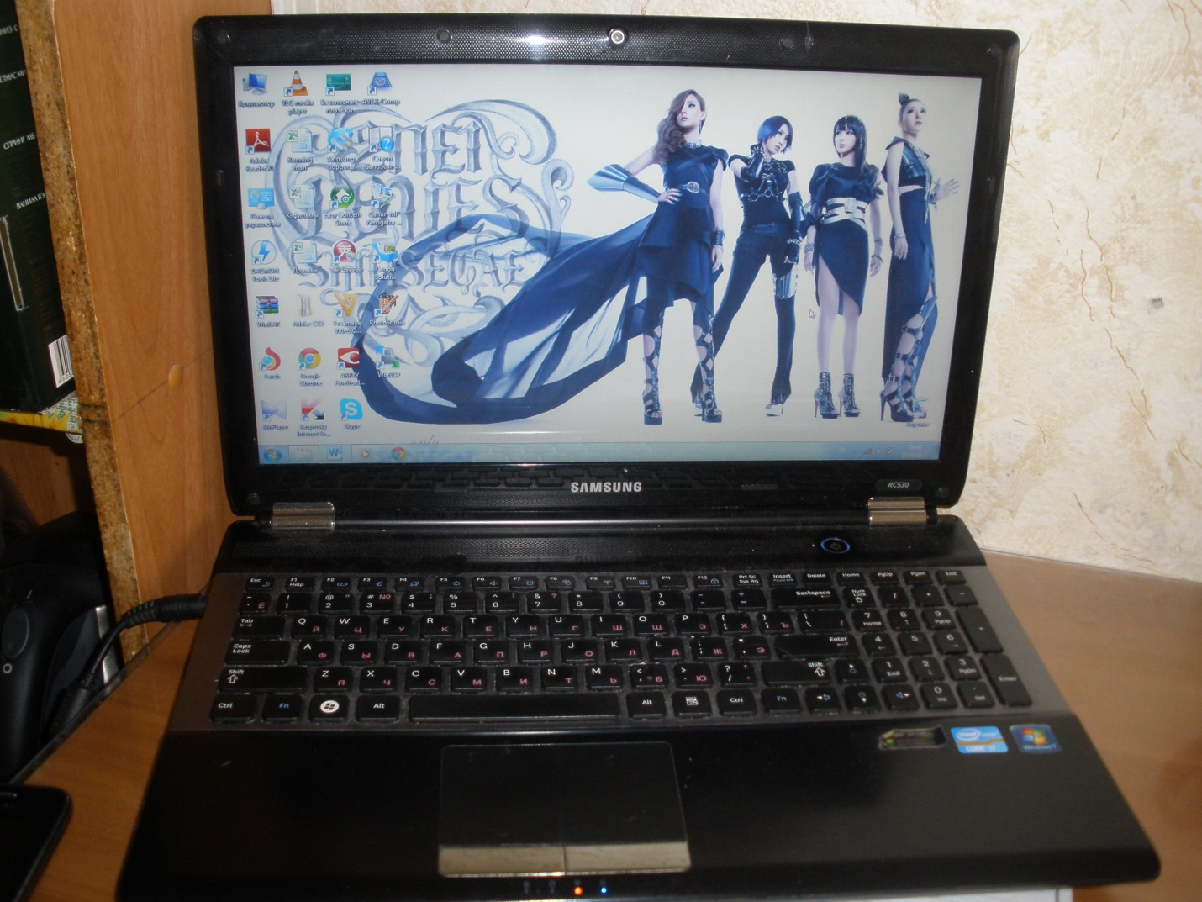

Дополнительное задание к заданию 5.

Так как особых рабочих функций мой ноутбук не несет, и в компьютерные игры я не особо играю, поэтому будет достаточно увеличить объём оперативной памяти и объём жесткого диска, чтобы он не зависал при одновременной работе нескольких программ (например, при одновременном использовании Adobe Photoshop, Aegisub, Microsoft Office Word, VLC Media Player и загрузок в Google Chrome) и чтобы можно было хранить большое количество информации. Для этого нужно просто заменить их на подходящие аналоги с бОльшим объёмом. Но вообще у меня хороший ноутбук, и меня всё в нём устраивает =)

